台所

ポイント：台所全体の様子がわかるように（冷蔵庫などの配置も含め）

計測場所：台所の高さ、通路の幅

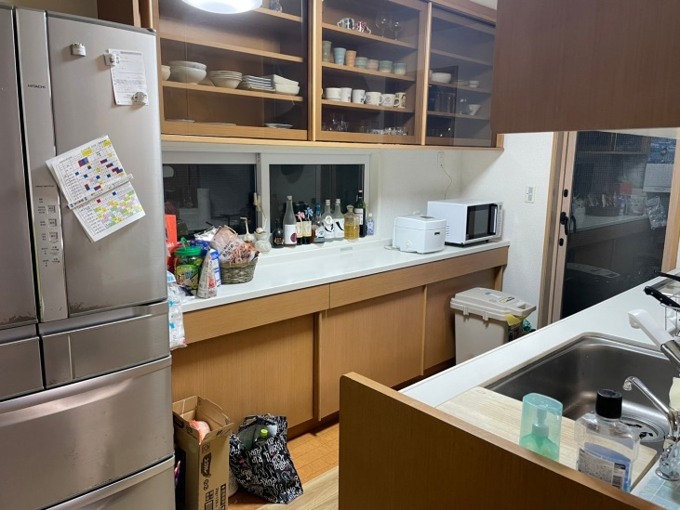

例１　　　　　　　　　　　　　　　　　　　　　　　　　　　　　　　　例２

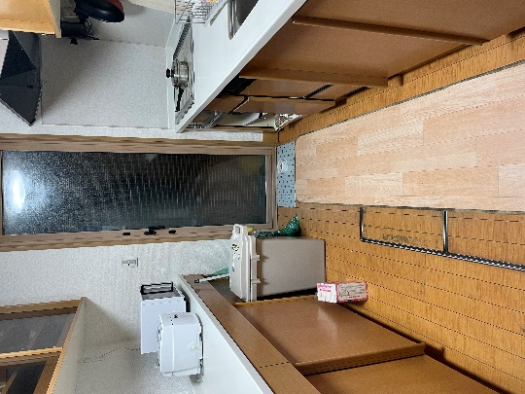

・通れる幅：120cm

・台所高さ：80cm

＜写真貼り付け場所＞：台所

＊写真を書類に直接貼り付けする場合、段差などの数値は写真に直接ご記入ください。